Pracovní list č.1 PR-Rostliny a živočichové na poli
- Stejnou barvou označ rostlinu a výrobek, který k ní patří.
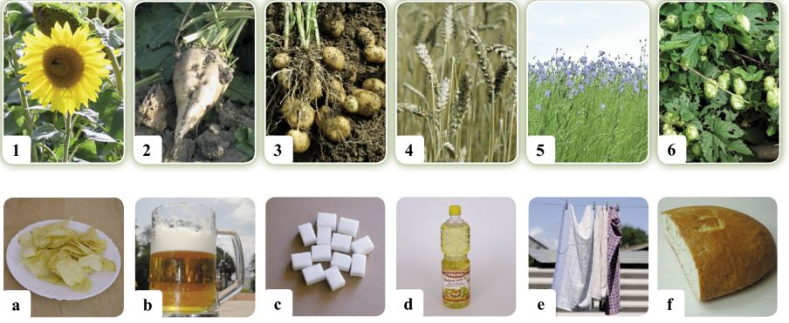
- Napiš za větu ANO/NE.
Plody luskovin se nazývají lusky. ________Len patří mezi textilní plodiny a získává se z něho textilní vlákno pro výrobu látek. _________Mezi plevele na poli patří vinná réva a hrách setý. _________ Mandelinka bramborová ožírá stonek a listy okurky seté. _______ Na poli jsou prospěšní opylovači-včela medonosná a čmelák zemní.______
- Doplň správné názvy živočichů. Ptáky označ oranžově.
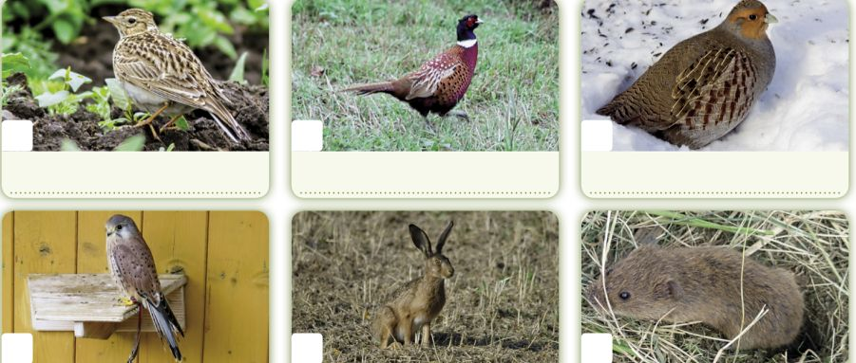
_____________________ _____________________ _____________________
- Spoj živočicha s jeho potravou:
hraboš polní tráva, listy, větvičky
skřivan polní hmyz i semena rostlin
bažant obecný semena, zelené části rostlin
káně lesní hraboši
koroptev polní semena, plody, (mláďata i hmyzem)
zajíc polní semena, zelené části rostlin

